# Tugas Besar Data Mining

# Laporan Data Mining



Disusun oleh :

Difa ananda putri (3311801001)

Anita tri ramawati (3311801017)

Yoki renaldo sianaga (3311801027)

Kelas : Informatika 3 A

## Program Studi D3 Teknik Informatika

## Jurusan Teknik Informatika

## Politeknik Negeri Batam

## 2019

# HALAMAN PENGESAHAN

**DATA MINING DARI DATASET ‘Container Crane Controller**

**DENGAN MENGGUNAKAN REGRESI**

**Disusun oleh:**

**Difa ananda putri 3311801001**

**Anita tri ramawati 3311801017**

**Yoki renaldo sinaga 3311801027**

Batam, 1 desember 2019

Disetujui dan disahkan oleh:

|  |
| --- |
| Dosen pengajar,  **Muhammad Nashrullah M.Sc**  **NIK/NIP** |
|  |

# HALAMAN PERNYATAAN

Dengan ini, saya:

NIM : 3311801001

Nama : Difa ananda putri

adalah mahasiswa Program Studi Teknik Informatika Politeknik Negeri Batam menyatakan bahwa Tugas Praktikum dengan judul:

DATA MINING DARI DATASET ‘Container Crane Controller

DENGAN MENGGUNAKAN Regresi

disusun dengan:

1. tidak melakukan plagiat terhadap naskah karya orang lain
2. tidak melakukan pemalsuan data
3. tidak menggunakan karya orang lain tanpa menyebut sumber asli atau tanpa ijin pemilik

Jika kemudian terbukti terjadi pelanggaran terhadap pernyataan di atas, maka saya bersedia menerima sanksi apapun termasuk pencabutan gelar akademik.

Lembar pernyataan ini juga memberikan hak kepada Politeknik Negeri Batam untuk mempergunakan, mendistribusikan ataupun memproduksi ulang seluruh hasil Tugas Praktikum ini.

Batam, 1 desember 2019

**Difa ananda putri**

**NIM. 3311801001**

# HALAMAN PERNYATAAN

Dengan ini, saya:

NIM : 3311801017

Nama : Anita tri ramawati

adalah mahasiswa Program Studi Teknik Informatika Politeknik Negeri Batam menyatakan bahwa Tugas Praktikum dengan judul:

DATA MINING DARI DATASET ‘Container Crane Controller

DENGAN MENGGUNAKAN Regresi

disusun dengan:

1. tidak melakukan plagiat terhadap naskah karya orang lain
2. tidak melakukan pemalsuan data
3. tidak menggunakan karya orang lain tanpa menyebut sumber asli atau tanpa ijin pemilik

Jika kemudian terbukti terjadi pelanggaran terhadap pernyataan di atas, maka saya bersedia menerima sanksi apapun termasuk pencabutan gelar akademik.

Lembar pernyataan ini juga memberikan hak kepada Politeknik Negeri Batam untuk mempergunakan, mendistribusikan ataupun memproduksi ulang seluruh hasil Tugas Praktikum ini.

Batam, 1 desember 2019

**Anita tri ramawati**

**NIM. 3311801017**

# HALAMAN PERNYATAAN

Dengan ini, saya:

NIM : 3311801027

Nama : Yoki renaldo sinaga

adalah mahasiswa Program Studi Teknik Informatika Politeknik Negeri Batam menyatakan bahwa Tugas Praktikum dengan judul:

DATA MINING DARI DATASET ‘Container Crane Controller

DENGAN MENGGUNAKAN Regresi

disusun dengan:

1. tidak melakukan plagiat terhadap naskah karya orang lain
2. tidak melakukan pemalsuan data
3. tidak menggunakan karya orang lain tanpa menyebut sumber asli atau tanpa ijin pemilik

Jika kemudian terbukti terjadi pelanggaran terhadap pernyataan di atas, maka saya bersedia menerima sanksi apapun termasuk pencabutan gelar akademik.

Lembar pernyataan ini juga memberikan hak kepada Politeknik Negeri Batam untuk mempergunakan, mendistribusikan ataupun memproduksi ulang seluruh hasil Tugas Praktikum ini.

Batam, 1 desember 2019

**Yoki renaldo sinaga**

**NIM. 3311801027**

# INFORMASI DATASET

Judul dataset : Container Crane Controller (Pengontrol Derek Kontainer)

🡺Dua atribut prediktif (Kecepatan dan Sudut) dan satu target atribut (Daya).

Derek kontainer memiliki fungsi mengangkut kontainer dari satu titik ke titik lain. Kesulitan dari tugas ini terletak pada kenyataan bahwa kontainer terhubung ke jembatan derek dengan kabel menyebabkan sudut bukaan saat kontainer diangkut, mengganggu operasi pada kecepatan tinggi karena osilasi yang terjadi pada titik akhir, yang dapat menyebabkan kecelakaan.

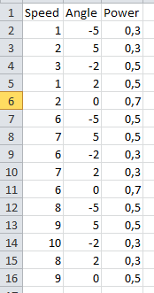

🡺Atribut dari Dataset :

1. Kecepatan (Speed): rendah, sedang dan tinggi

rendah: 1, 2, 3

sedang: 6, 7, 8

tinggi: 9, 10

1. Angle: sudut negatif besar, sudut negatif kecil, sudut nol, sudut positif kecil dan sudut positif besar.
2. Daya(Power) : rendah, sedang dan tinggi

rendah: 0,3

sedang: 0,5

tinggi: 0,7

Dataset ini dapat di download di halaman : [https://archive.ics.uci.edu/ml/datasets/Container+Crane+Controller+Data+Set#](https://archive.ics.uci.edu/ml/datasets/Container+Crane+Controller+Data+Set)

**ALGORITMA YANG DIGUNAKAN (REGRESI)**

🡺Disini kami memakai metode Regresi, Metoda regression bertujuan untuk mecari pola dan menentukan sebuah nilai numerik.

Metode Regression mirip dengan metode Classification, yang membedakannya adalah metode regression tidak bisa mencari pola yang dijabarkan sebagai class (kelas).

Regresi Linear Sederhana adalah salah satu metode least square yang berfungsi untuk menguji hubungan sebab akibat antara Variabel Penyebab (X) terhadap Variabel Akibat (Y). Variabel Penyebab pada umumnya dilambangkan dengan X sedangkan Variabel Akibat dilambangkan dengan Y.

Regresi linear sederhana juga merupakan salah satu metode statistik yang digunakan dalam produksi untuk melakukan peramalan ataupun prediksi tentang karakteristik kualitas maupun kuantitas.

Contoh penerapan regresi linear sederhana dalam produksi antara lain :

1. Hubungan antara lamanya kerusakan mesin dengan kualitas produk yang dihasilkan

2. Hubungan antara jumlah pekerja dengan output yang diproduksi

3.Hubungan antara suhu ruangan dengan cacat produksi yang dihasilkan

1. PROSES REGRESI MENGGUNAKAN RSTUDIO
2. Lokasi Kerja



1. Membaca file data.csv yang berada pada lokasi kerja, lalu data tersebut dimasukkan kedalam variable dataset

dataset3 <- read.csv("Container_Crane_Controller_Data_Set.csv", sep = ";")



1. Head () digunakan untuk melihat sebagian data pada variable.

Head(Dataset3)

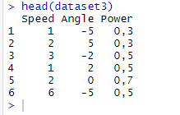

1. Melihat correlation antara Speed dan Angle

🡺Disini tidak bisa correlation dengan power karena power bukan numeric tapi real.



1. lm() merupakan fungsi untuk membuat model linear. Angle sebagai target, dan

Speed sebagai variable penentu.



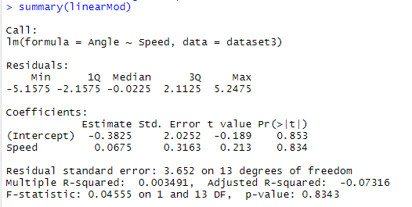

1. Jalankan perintah Print() pada model.

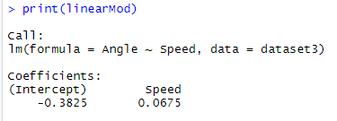

1. Perhatikan pada bagian coefficients:

y = -0.3825 + (0.0675 x Speed)

Contoh prediksi:

Berapa nilai angle jika nilai speed adalah 6?

y = -0.3825 + (0.0675 x speed)

y = -0.3825 + (0.0675 x 6)

y = -0.3825 + (0.405)

y = 0.0225

🡺Nilai Angle adalah 0.0225

1. Kita menghitung menggunakan model yang sudah dibuat pada RStudio.
2. Buat dataset baru.



1. Melakukan prediksi dengan dengan fungsi predict(), membutuhkan parameter model, data yang akan diprediksi



🡺Hasil perhitungan predict 0.0225, dan hasil perhitungan manual sebelumnya 0.0225, berarti sama.

1. Bagaimana jika terdapat 3 nilai , contohnya adalah 7,6,9



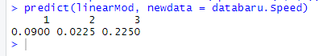

# Daftar Pustaka

[https://archive.ics.uci.edu/ml/datasets/Container+Crane+Controller+Data+Set#](https://archive.ics.uci.edu/ml/datasets/Container+Crane+Controller+Data+Set)

<https://www.scribd.com/presentation/355877409/Algoritma-Regresi>